

MANUAL PARA CONSULTA DE CHAMADOS PRODAM
SERVICE DESK

Gerência de Relacionamento – GRII
Junho/2007
Versão 1.0

ÍNDICE

INTRODUÇÃO 2
Realizando a Consulta 2
INFORMAÇÕES COMPLEMENTARES 2

INTRODUÇÃO

“Manual para Consulta de Chamados PRODAM” - Service Desk”

O objetivo deste material é auxiliar as Coordenadorias de Educação a consulta dos chamados abertos no Service Desk – PRODAM.

Gerência de Relacionamento – GRII

Realizando a Consulta

Na Internet, acesse o endereço: http://servicedesk.prodam.

Em seguida, o sistema apresentará a tela do login:

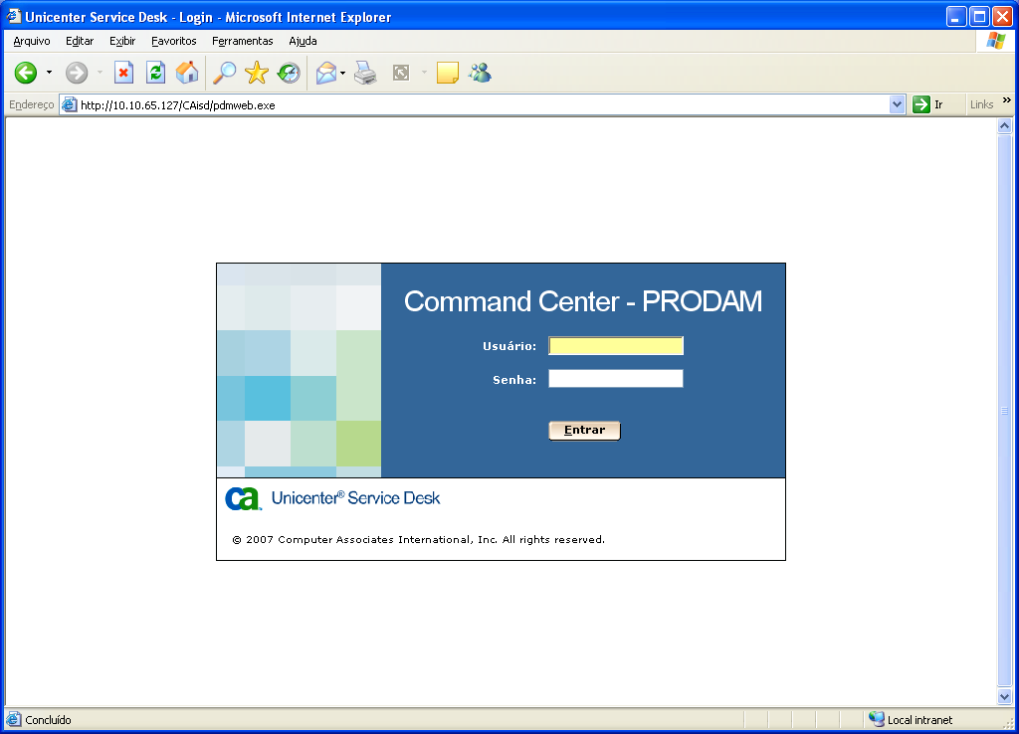

No campo usuário, informe o Código EOL da Unidade a ser consultada. Siga os exemplos abaixo:

Não digite o número zero para as consulta dos códigos EOL que iniciam com 0.
Ex.: 093762, digite 93762.

Para consulta dos códigos EOL das Coordenadorias de Educação, favor desprezar o último zero. Ex.: Coordenadoria de Educação Penha – EOL 108900, digite 10890.

Para os demais códigos EOL, favor digitar completo. Ex.: Código EOL 400020, digite 400020.

Senha: Não é necessário preencher o campo senha.

Clicar no botão Entrar.

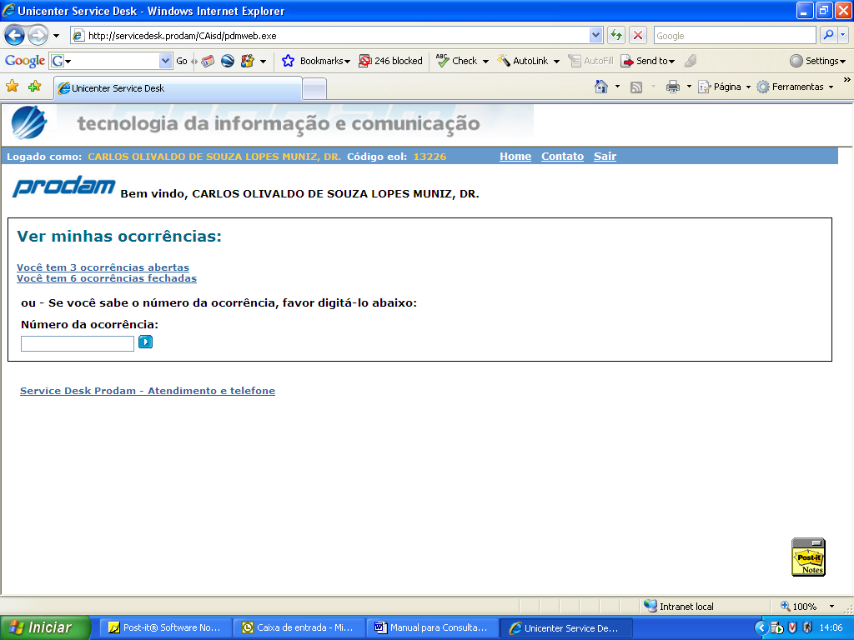

Será exibida a tela de ocorrências da Unidade com as opções de consulta para os chamados que se encontram abertos, fechados ou consulta pelo número do chamado.

Tela de ocorrências abertas:
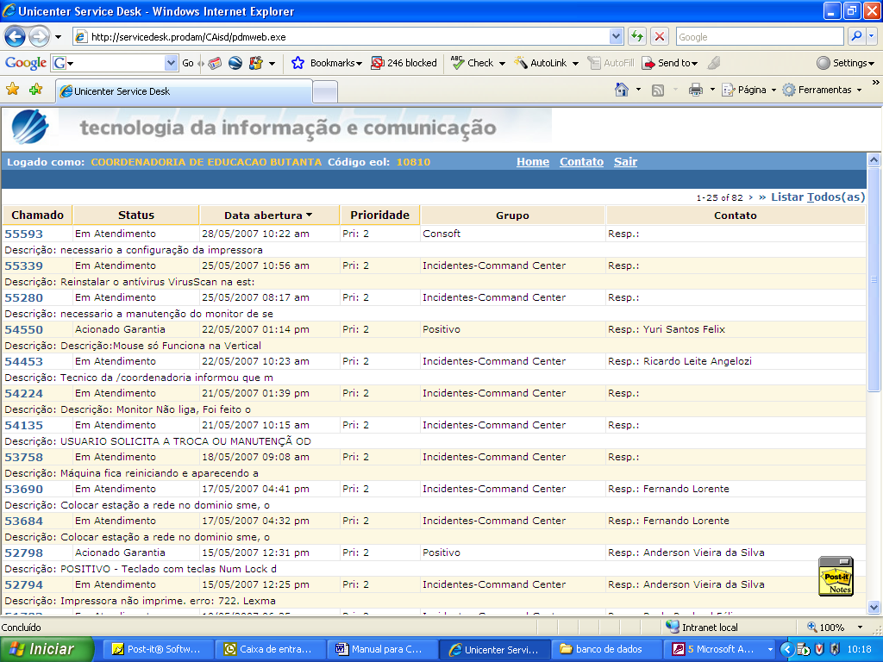

Clique no nº da ocorrência para obter informações do atendimento.
.
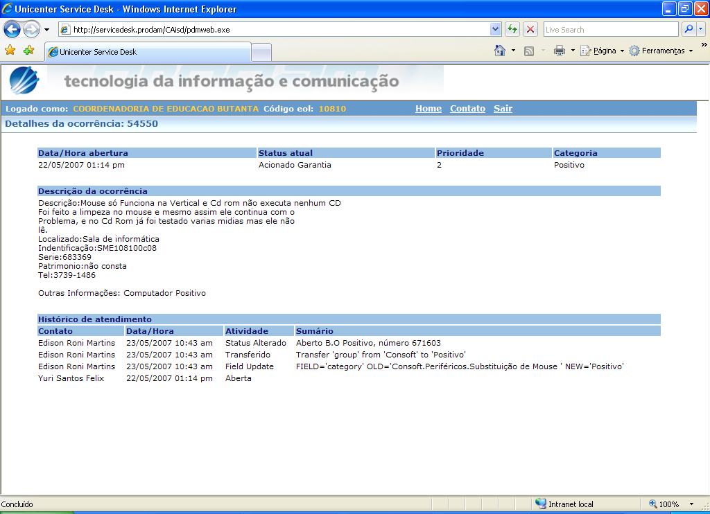

Constará na tela, data, horário, status do atendimento, descrição da ocorrência e histórico do chamado.

INFORMAÇÕES COMPLEMENTARES

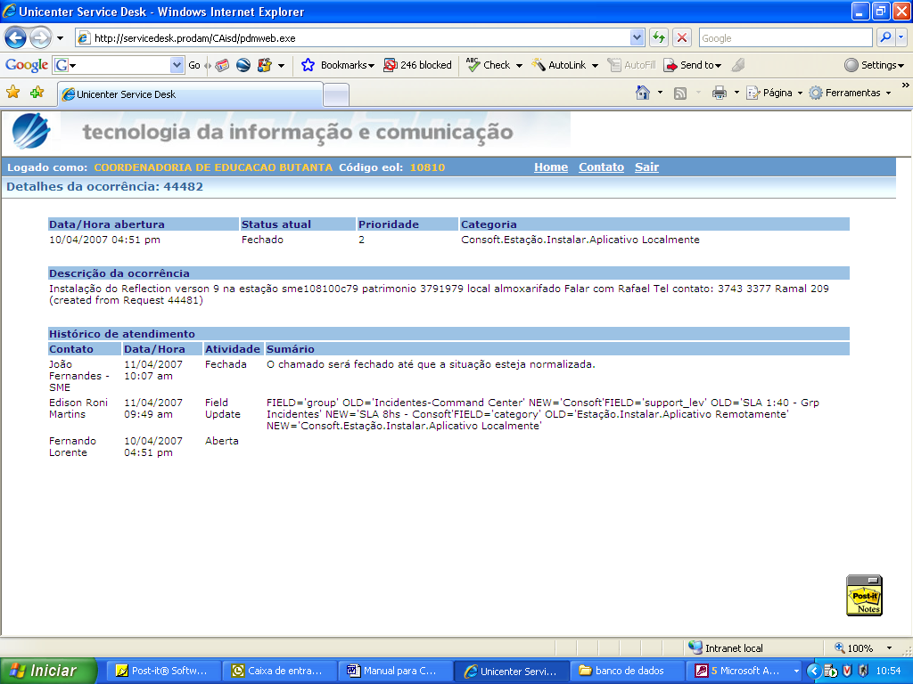

Na tela acima, temos o ícone HOME, que ao ser clicado, retornará a tela de ocorrências possibilitando novas consultas da mesma Unidade.

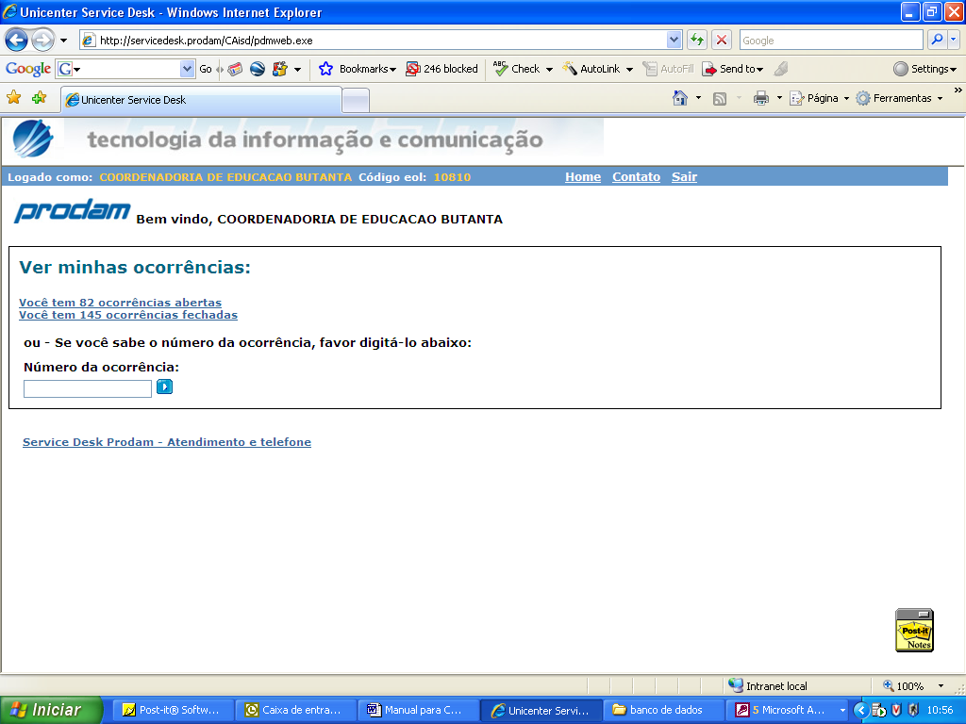

Ao clicar no ícone “CONTATO”, você terá acesso a informações do Service Desk PRODAM.

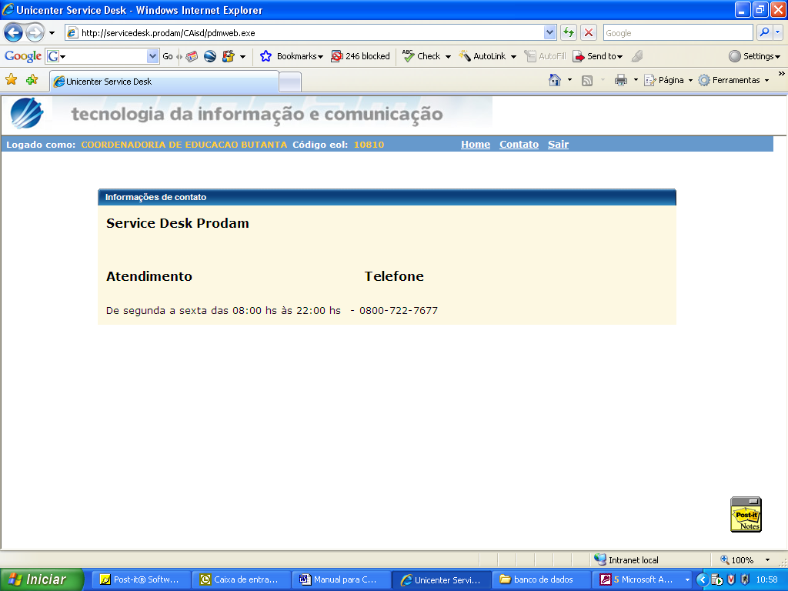

Clicando no ícone SAIR, você retornará à tela inicial do Service Desk – PRODAM possibilitando consultas de chamados de Unidade diferente.

